**Projet 1 : Mobilier, encadrement et scénographie sur site INJS, dans la chapelle aménagée à cet effet**

**Projet 2 : Création de panneaux itinérants pour une expo nomade sur la Savoie**

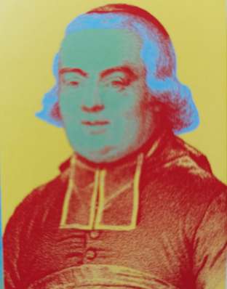

**Projet 3 : Création d’une galerie de portraits historiques de l’histoire des sourds -témoins connus et moins connus - réinterprétés de façon contemporaine et à faire tourner sur la Savoie avec témoignages**